**Миколаївська спеціальна загальноосвітня школа – інтернат № 3**

**Миколаївської обласної ради**

***Інтегрований урок***

***з образотворчого мистецтва***

***і природознавства .***

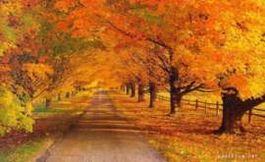

**Вчитель. Усольцева С.І.**

**м. Миколаїв**

***Тема*:**Малювання композиції ,,Листопад”

***Мета.***

***Навчальна.***Систематизувати уявлення дітей про осінь (показ презентації на комп’ютері);

          в бесіді про осінь звернути увагу на те, як художники в своїх роботах зображують осінній пейзаж; поглиблювати поняття про кольори;

          вчити учнів передавати на малюнку чарівний світ природи засобами кольору, ознайомити з технікою набризку;**.**

***Виховна.*** Виховувати охайність, акуратність, самостійність в роботі, бажання створювати прекрасне навколо себе;

          прививати любов до уроків мистецтва, до природи рідного краю.

***Корекційно-розвивальна*.** Розвивати у дітей композиційні навички, асоціативно-образне мислення, спостережливість, творчу уяву;

          вміння передавати враження від побаченого;

          розвивати композиційну грамотність (рівномірне заповнення площі листа, видіяти перший та другий пани);

          удосконалювати зорову пам'ять, фантазію, технічні навички роботи з художніми матеріалами;

***Обладнання:*** ілюстративний матеріал,  мультимедійна презентація, записи музичних творів , зразок роботи.

***Художні матеріали***: заготовки листочків,папір, простий олівець, гумка, пензлики, зубна щітка, палітра, гуаш, вода

***Тип:*** інтегрований урок (образотворче мистецтво, музика,  природознавство)

**Хід уроку**

***І*.*Пролог***

**1*.Організація класу. Привітання.***

-Добрий день, діти! Подивіться один на одного і посміхніться, щоб ми з посмішкою і гарним настроєм провели сьогоднішній урок.

***2. Мотивація навчальної діяльності***

-Діти, як гарно у вас сьогодні в класі: різнокольорові листочки на ваших партах. Коли такі листочки бувають?

-Які зміни у неживій природі ми спостерігаємо восени?

- Яких тварин ми можемо зустріти восени?

**Декламування вірша «Листопад» Ліна Костенко.**

***ІІ.Зав’язка***

-Так, діти. Сьогодні до нас на урок завітала Королева Осені. ( Опис осені дітьми )

***ІІІ. Розробка***

-Осінь – чарівниця – так гарно називаютьосінь. Вонаіде по землі і прикрашає її в чудові наряди. Красою осені захоплювалися і поети , і композитори і художники.

**Послухайте твір Петра Ілліча Чайковського «Осінь. Листопад»**

* Що ви уявляли слухаючи цей музичний твір? (Який настрій передає музика (сум і т. п.)

А тепер завітаємо до нашої художньої галереї. Якою ж побачили осінь художники.

( Презентація, під супровід музики П.І.Чайковського )

* Отже, осінь можна назвати чудовою, різнобарвною, щедрою. Вона поєднує в собі безліч кольорів. Вам треба їх вміти бачити.

     - Розглянемо палітру пір року. Назвіть кольори осені складемо палітру пори року осені у вигляді дерева( ***діти вибирають і викладають на парті квадратики забарвлені осінніми кольорами)***

-         Усі відтінки жовтого кольору називаються теплими кольорами.

-

-         Діти, наш знайомий Олівець теж любить осінь. Йому подобається її ще й малювати. І от  сьогодні ми з вами будемо малювати листопад.

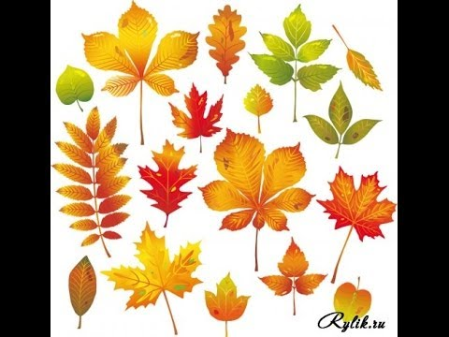

***ІV. Кульмінація***

***1.***    ***Постановка практичного завдання***

-А для роботи казкові герої принесли нам  фарби, пензлик та зубну щітку, палітру, воду, графічний олівець, гумку,  а ще – ми дізнаємось один секрет.

Художник вміє передавати відчуття простору на площині.

Розгляньте картину Айвазовського «Листопад» . На першому плані небо

зображено темнішим, ніж на задньому; на галявині внизу полотна видно кожен листок,а на задньому плані не прописані так детально дерева, як цим створено ефект віддалення..

***2.Поетапне виконання композиції вчителем.***

***(***Намалюйте свій осінній пейзаж, застосовуючи техніку набризку. Перш ніж розпочати роботу кольором, слід виконати ескіз за допомогою простого олівця. Потім розкладіть трафарети. Для кожного плану — свій трафарет. Потім роботу виконують в кольорі згідно із запропонованою схемою.)

***3.Практична робота( Лунає музика)***

***V.Фінал.***

***1 .Перевірка виконаних робіт. Аналіз робіт. Виставка малюнків***.

   -Діти, чи сподобався вам урок?Що саме?

   -Які труднощі виникали при роботі?

**Дякую вам за урок!**

**Прийміть на прощання**

**Моє найкраще побажання:**

**Хай вам сонечко сміється,**

**І наука хай дається.**

   -А за те, що ви гарно працювали, звірята вам дарують листочки на згадку.

***VІ. Післядія.*** ( виставка малюнків )

